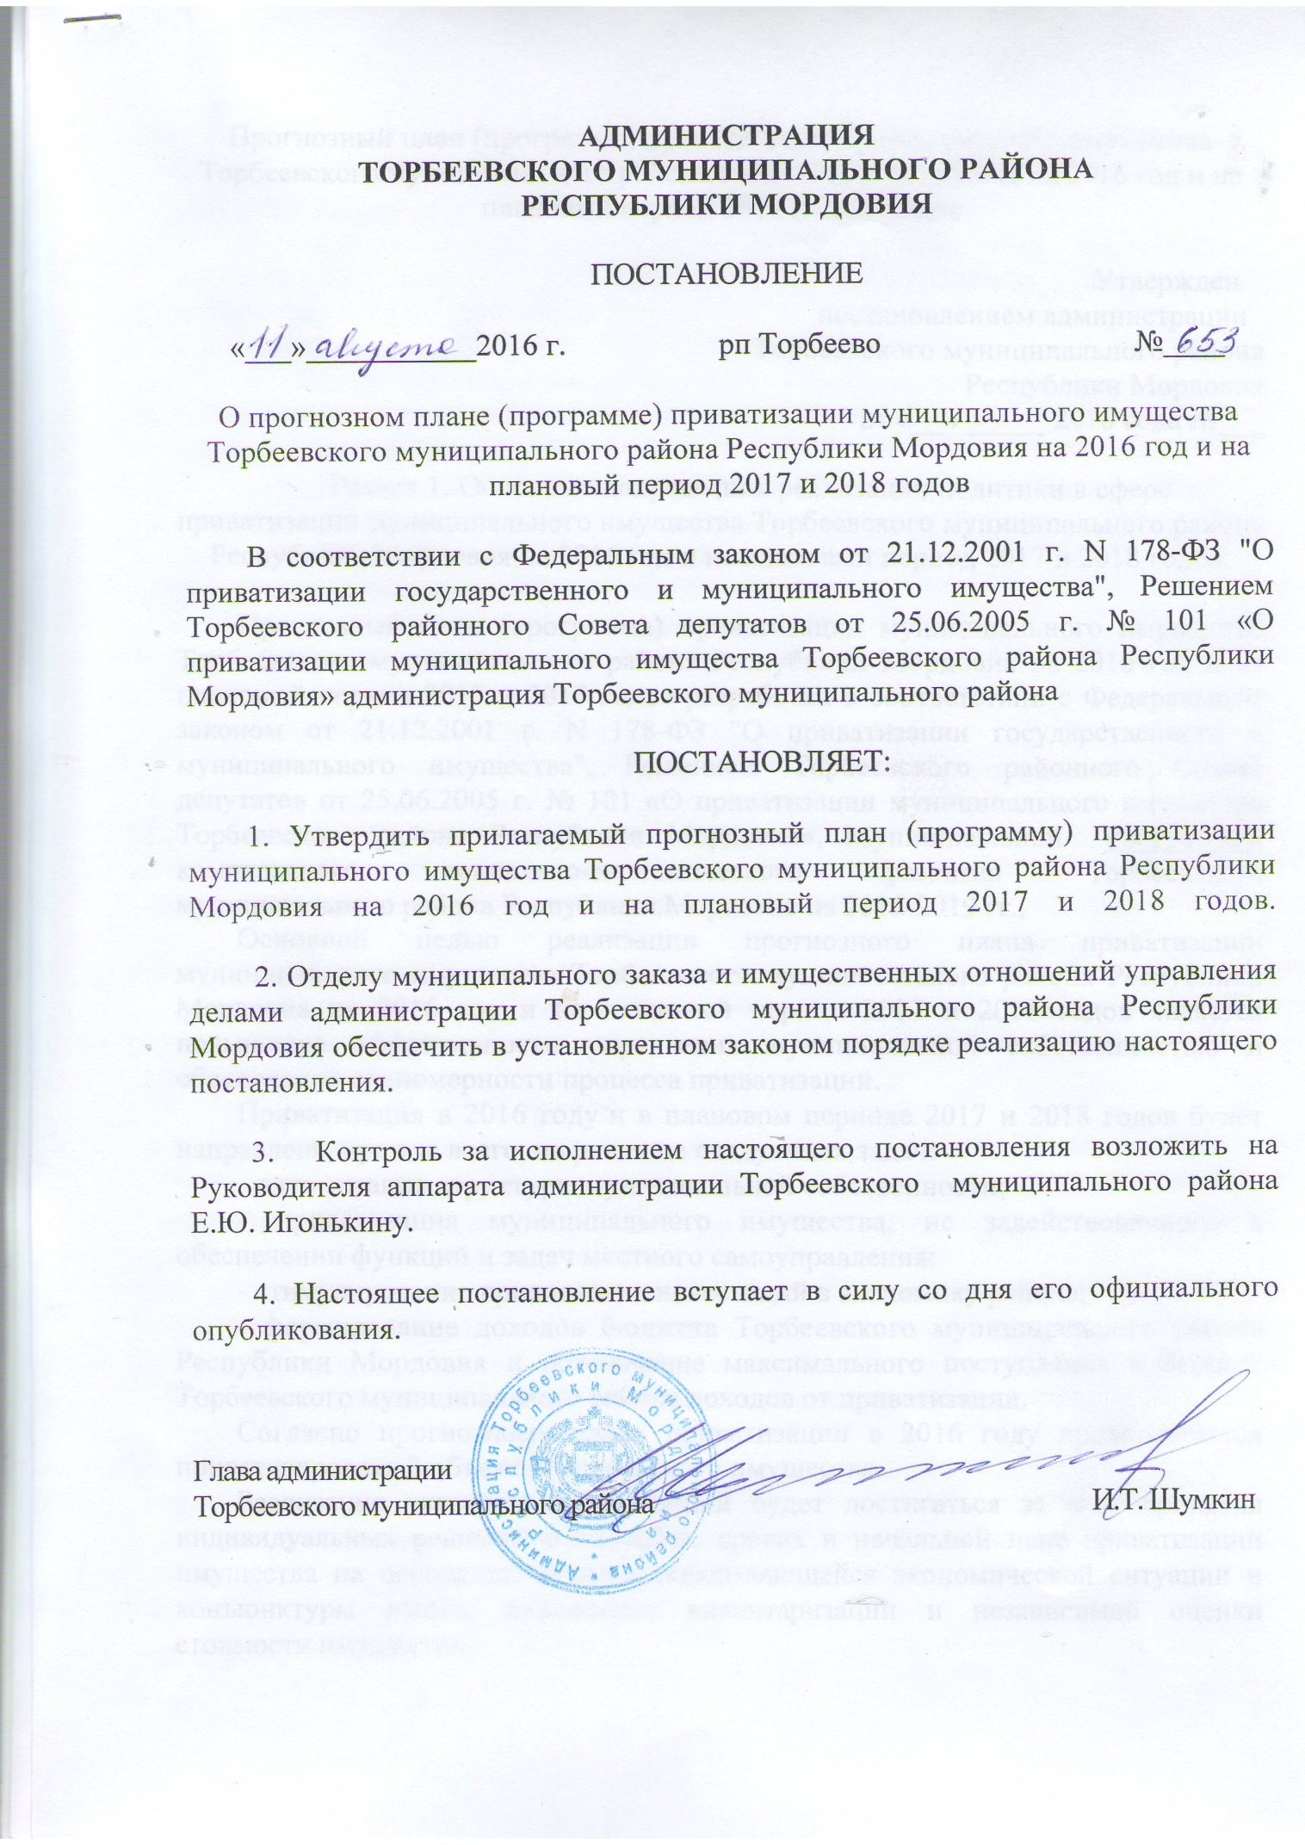

Прогнозный план (программа) приватизации муниципального имущества Торбеевского муниципального района Республики Мордовия на 2016 год и на плановый период 2017 и 2018 годов
Утвержден
постановлением администрации

Торбеевского муниципального района

Республики Мордовия
от «11» августа 2016 года № 653

Раздел 1. Основные направления реализации политики в сфере приватизации муниципального имущества Торбеевского муниципального района Республики Мордовия на 2016 год и на плановый период 2017 и 2018 годов.

Прогнозный план (программа) приватизации муниципального имущества Торбеевского муниципального района Республики Мордовия на 2016 год и на плановый период 2017 и 2018 годов разработан в соответствии с Федеральным законом от 21.12.2001 г. N 178-ФЗ "О приватизации государственного и муниципального имущества", Решением Торбеевского районного Совета депутатов от 25.06.2005 г. № 101 «О приватизации муниципального имущества Торбеевского района Республики Мордовия», Муниципальной программой комплексного социально-экономического развития Торбеевского муниципального района Республики Мордовия на 2015-2019 гг.,
Основной целью реализации прогнозного плана приватизации муниципального имущества Торбеевского муниципального района Республики Мордовия на 2016 год и на плановый период 2017 и 2018 годов является повышение эффективности управления муниципальной собственностью и обеспечение планомерности процесса приватизации.
Приватизация в 2016 году и в плановом периоде 2017 и 2018 годов будет направлена, прежде всего, на решение следующих задач:
- оптимизация структуры муниципальной собственности;
- приватизация муниципального имущества, не задействованного в обеспечении функций и задач местного самоуправления;
- стимулирование привлечения инвестиций в экономику района;
- формирование доходов бюджета Торбеевского муниципального района Республики Мордовия и обеспечение максимального поступления в бюджет Торбеевского муниципального района доходов от приватизации.
Согласно прогнозному плану приватизации в 2016 году предполагается приватизировать 3 объекта недвижимого имущества.
Реализация указанных направлений будет достигаться за счет принятия индивидуальных решений о способах, сроках и начальной цене приватизации имущества на основании анализа складывающейся экономической ситуации и конъюнктуры рынка, проведения инвентаризации и независимой оценки стоимости имущества.
Исходя из анализа предполагаемого к приватизации муниципального имущества, включенного в план приватизации, ожидается получение доходов в районный бюджет в размере не менее 6 000000,00 рублей.
Перечень объектов, включенных в прогнозный план приватизации, сформирован исходя из принципа целесообразности приватизации муниципального имущества.

Раздел 2. Муниципальное имущество Торбеевского муниципального
района, приватизация которого планируется.
- здание пекарни на 50 кг (сутки) финского поселка, год постройки – 1985 г., общей площадью 252,5 кв.м., расположенное по адресу: Республика Мордовия, Торбеевский район, рп Торбеево, ул.Молодежная, д. 21; Предполагаемый срок приватизации 3-4 квартал 2016 г.;
- здание овощещехранилища на 120 тн финского поселка, год постройки – 1985 г., общей площадью 509,0 кв.м., расположенное по адресу: Республика Мордовия, Торбеевский район, рп Торбеево, ул.Молодежная, д. 22; Предполагаемый срок приватизации 3-4 квартал 2016 г.;
- нежилое здание, год постройки 1987 г. общей площадью 7100 кв.м., расположенное по адресу: Республика Мордовия, Торбеевский район, рп Торбеево, ул.Дорофеева, д.110. Предполагаемый срок приватизации 3-4 квартал 2016 г.

